Dados de caja

Alexander Ekman y Jacob Åberg

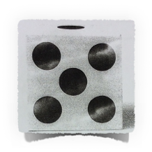

_______________________

Lista de la compra

Papel de calco

Papel blanco rígido

Cuchillo bisturí o arte

Regla

21 puntos autoadhesivos negro

Cinta de doble cara

_________________________

QUE HACER

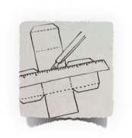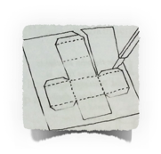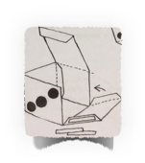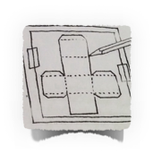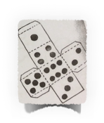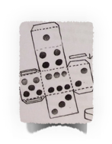

1 Bosquejo sobre la plantilla en el papel blanco rígido.

2 Córtalo con el cuchillo bisturí o arte.

3 Con el cuchillo bisturí o arte, muesca el caja por las líneas de puntos.

5 Con el lado con los puntos encima adjunto cinta de doblo cara.

4 Adjunto los puntos negros en el dados.

6 Plegar por los lineas muescas porque formar el caja. Eliminar el espalda de la cinta de doblo cara. Empuje los lados junto.